Europa

PROGRAMMA
DI VIAGGIO

1º Giorno – MADRID
Arrivo in hotel. Incontro con gli altri partecipanti e la guida alle ore 20:30. Cena e pernottamento.

2º Giorno – MADRID – BURGOS – BILBAO
Prima colazione. Partenza per Burgos, visita guidata del borgo medievale, che mantiene ancora la sua struttura originale e in particolare la sua spettacolare cattedrale, forse, il miglior edificio gotico della Spagna. Proseguimento per Bilbao. Cena e pernottamento.

3º Giorno – BILBAO – SAN SEBASTIAN – BILBAO
Prima colazione. Al mattino, partiremo per San Sebastian, ubicata in una posizione privilegiata di fronte ad una spettacolare baia fiancheggiata da due colline. Panoramica per le sue belle e signorili strade lungo la baia, è stata una delle mete estive preferite dai re e dall’aristocrazia agli inizi del XX secolo. Tempo libero nella zona del porto, piena di bar, ideale per assaporare gli straordinari “pintxos” (assaggi di specialità locali). Rientro a Bilbao per la visita panoramica del centro storico, Casco Viejo, e la spiegazione dell’imponente edificio del Guggenheim Museum, che è diventato il simbolo moderno della città (ingressi e visita interna non inclusi). Cena e pernottamento.

4º Giorno – BILBAO – SANTANDER – SANTILLANA DE MAR – COMILLAS – OVIEDO
Prima colazione. Partenza per Santander, per secoli il porto commerciale di Castiglia poi divenuta una residenza estiva dei nobili all’inizio del XX secolo. Per questo motivo sono stati costruiti molti edifici eleganti, tra i quali il Palacio de la Magdalena di fronte al mare che oggi è utilizzato come università internazionale estiva. Proseguimento per Santillana del Mar, cittadina considerata monumento nazionale, dove avremo del tempo libero per passeggiare lungo le caratteristiche strade, contraddistinte da case in pietra decorate con legno, i tipici balconi, le balaustre e gli scudi araldici. Tappa successiva dell’itinerario sarà Comillas, un’altra bella città dove si trova il palazzo modernista ‘Il Capriccio’ opera del geniale Gaudi. Continueremo lungo la costa con una splendida vista sul mare e sul villaggio di pescatori di
S. Vicente di Barquera. Arrivo a Oviedo. Cena e pernottamento.

5º Giorno – OVIEDO – SANTIAGO DI COMPOSTELA
Prima colazione. Al mattino, visita guidata della città, inizieremo con le due chiesette preromaniche del IX secolo (Santa Maria del Naranco e San Miguel de Lillo), considerate di enorme valore storico-artistico per essere state erette quando praticamente tutta la penisola era occupata dai musulmani. Seguirà la visita della splendida cattedrale (dall’esterno). Tempo libero per pranzo. Vi suggeriamo qualche ‘Sidreria’, ovvero trattoria caratteristica della regione dove bere il sidro che vi verrà servito in un modo molto particolare. Proseguimento per Santiago di Compostela. Cena e pernottamento.

6º Giorno – SANTIAGO DI COMPOSTELA
Prima colazione. Santiago di Compostela deve il suo nome all’Apostolo Santiago del quale qui vennero rinvenuti i resti nel IX secolo. Questa scoperta fa diventare rapidamente il luogo punto di pellegrinaggio prima della penisola Iberica e successivamente di tutta Europa. Tutta la città è cresciuta all’ombra della Cattedrale eretta nel luogo del ritrovamento. In mattina visita guidata della città che si concluderà nella Cattedrale in tempo per poter assistere alla popolare ‘messa del pellegrino’ dove si vede spesso ‘volare’ il ‘botafumeiro’ (un gigantesco incensiere), che è diventato simbolo della città. Pomeriggio libero per passeggiare lungo le stradine del centro storico dove ogni angolo è una lieta sorpresa. Cena e pernottamento.

7º Giorno – SANTIAGO DI COMPOSTELA – O’CEBREIRO – ASTORGA – MADRID
Prima colazione. Breve fermata in O’Cebreiro, particolare piccolo centro di montagna dove si avverte l’atmosfera del Cammino di Santiago. Proseguimento per Astorga, anch’esso luogo importante nel lungo Cammino, dove faremo una breve panoramica esterna della Cattedrale e del vicino e modernista Palazzo Vescovile, costruito dalla vena creativa del grande Antonio Gaudi. Tempo libero per pranzo dove consigliamo d’assaggiare un imponente ‘cocido maragato’ (bollito). Al termine proseguimento per Madrid. Pernottamento.

8º Giorno – MADRID
Prima colazione. Fine dei servizi.

LA QUOTA

Partenze 2025
minimo 2 pax

COMPRENDE
LA QUOTA
NON COMPRENDE

NORD
€ 1.290,00
- Viaggio aereo con volo di linea andata e ritorno Italia/Madrid/Italia, bagaglio incluso
- 7 pernottamenti negIi hoteI eIencati o simiIari
- Pullman GT con aria condizionata.
- Accompagnatore solo in italiano.
- 7 colazioni a buffet.
- 6 cene in albergo.
- Guida locale a: Burgos, Oviedo e
- Santiago Compostela
- Tasse aeroportuali € 160,00 da riconfermare al momento dell’emissione dei biglietti
- Bevande durante i pasti
- Facchinaggio, mance e spese personaIi
- Le mance e gli extra di carattere personale
- Trasferimento da e per aeroporto
- Assicurazione obbligatoria annullamento medico e bagaglio Euro 75,00
- Quanto non espressamente indicato alla voce “ la quota comprende”
- Supplemento Agosto € 50,00
- Supplemento singola € 429,00
- Pacchetto ingressi obbligatorio €33 adulti € 19 bambini

DELLA SPAGNA

EXTRA

HIGHTLIGHTS

RIDUZIONI &

SUPPLEMENTI

26 Aprile
17, 31 Maggio
14, 21, 28 Giugno
5, 12, 19, 26, 30 Luglio
2, 9, 16, 23, 30 Agosto
6, 13 , 20, 27 Settembre
4, 11, 18 Ottobre

Per persona in camera doppia
8 giorni /7 notti
- Pacchetto ingressi obbligatorio
€ 33 adulto
€ 19 bambino
SUPPLEMENTI
- Supplemento Agosto € 50,00
- Supplemento singola € 429,00

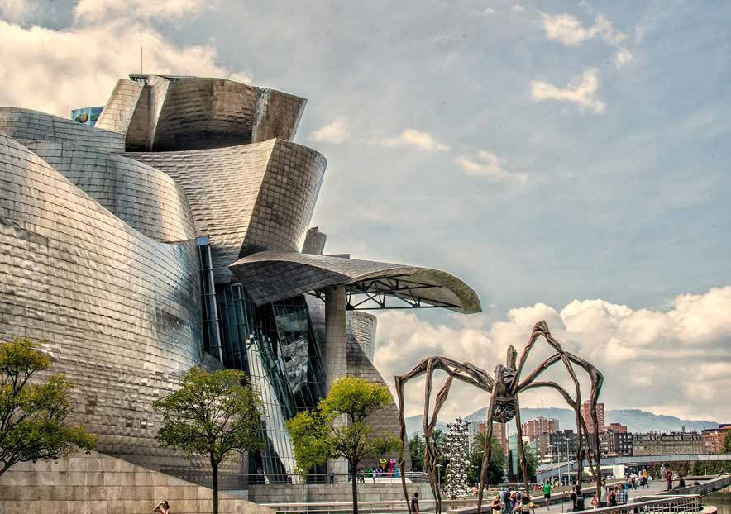

10 11

